Digitaal inkoopplatform Orderchamp opent Digital Fair voor merken en retailers
Amsterdam, 7 februari - Digitaal inkoopplatform Orderchamp heeft de lente/zomer editie van hun Digital Fair geopend. Tijdens de 4de editie van het evenement (7-13 februari) biedt Orderchamp merken de kans om hun nieuwe collecties te tonen aan meer dan 75.000 retailers in heel Europa. Retailers profiteren van hoge kortingen en laten zich inspireren door de nieuwste trends voor 2022.

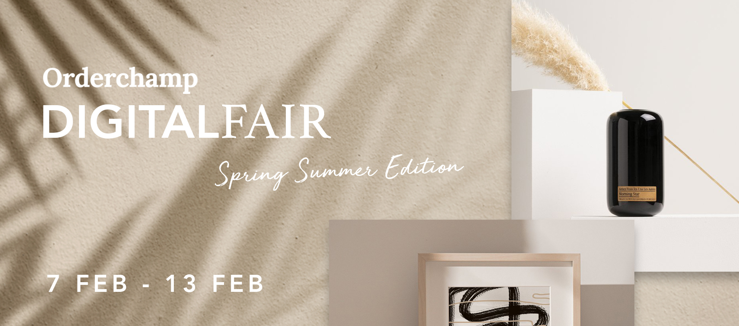

Doordat fysieke inkoopbeurzen geannuleerd of verschoven zijn, biedt Orderchamp de retail community de kans om toch handel te bedrijven. Het online evenement duurt een week en online bezoekers kunnen er nieuwe collecties bekijken van 4.500 merken, persoonlijke shopping sessies boeken met retail specialisten of zich laten inspireren door de laatste trends via video presentaties. Retailers kunnen zich gratis aanmelden voor het platform en krijgen €150 korting op hun eerste bestelling, terwijl ze profiteren van de beste deals tijdens het evenement.

Joost Brugmans, CEO Orderchamp: "Nu fysieke beurzen worden uitgesteld of geannuleerd, zijn digitale beurzen belangrijker dan ooit. Met ons online event zorgen we ervoor dat zelfstandige retailers toch de nieuwste producten voor het nieuwe seizoen kunnen inkopen en dat merken hun voorjaarsverkoop niet mislopen. Lerend van onze vorige edities hebben we gezien dat merken die deelnemen een stijging in hun verkoop zien van meer dan 300%. Ik ben enthousiast dat onze groeiende community deze voordelen van een digitale beurs kan ervaren!"

De Orderchamp Digital Fair vindt plaats van 7 tot en met 13 februari en is toegankelijk voor alle Orderchamp merken en retailers.
Meer informatie is hier te vinden.

Over: Orderchamp
Orderchamp vindt wholesale opnieuw uit. Op het digitale inkoopplatform worden zelfstandige retailers en merken met elkaar verbonden om wereldwijd relevant te blijven voor lokale consumenten. De Amsterdamse scale-up biedt op haar platform een uniek en kwalitatief hoogstaand assortiment van meer dan 400.000 producten van meer dan 4.500 verschillende Europese merken, waaronder Home &amp; Living, Koken &amp; Tafelen, Baby &amp; Kids, Stationery, Sieraden &amp; Accessoires, Eten &amp; Drinken en Beauty &amp; Health.

Newsroom
Bekijk het volledige persbericht inclusief meer foto's en video's in onze Newsroom.
Bekijk het volledige persbericht
Bekijk alle voorgaande persberichten

Contact informatie
Naam: Joost Brugmans
Functie: CEO
E-mail: joost@orderchamp.com
Telefoon: 020 308 0808

